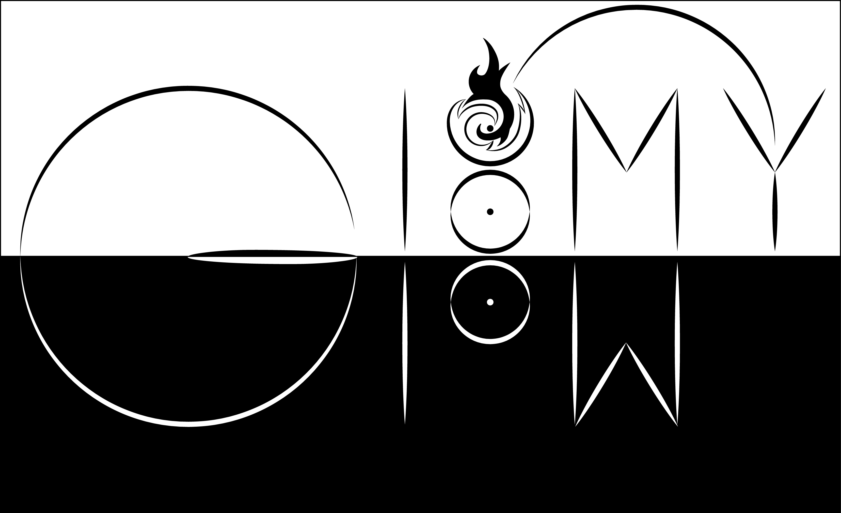

Par Kayuzo

Gloomy Glow Studio

|  |  |  |
| --- | --- | --- |
|  |  |  |
|  |  |  |
|  |  |  |

Table des matières

Introduction 1

Description 2

Script 4

# Introduction



Salut ! Je suis un jeune développeur qui a pour pseudo Kayuzo. Je travaille avec Unity depuis 4 ans. J’ai travaillé sur beaucoup de projets et je me lance sur un grand projet personnel. C’est pour cela, et aussi pour partager ma passion, que je mets à disposition les outils, scripts et autre « asset » que j’aurais créés pour le développement de mon jeu vidéo "**Gloomy Glow**".

Ce premier outil est “**Shadow Detect**”. C’est un moyen simple de détecter si un personnage entre (ou sort) dans une ombre. Ce script utilise le système de lancé de rayon de Unity. Ce script permet d’appeler des « évènements » lorsque un objet entre (ou sort) dans une ombre, ou de détecter l’objet qui crée cette ombre .

Vous pouvez modifier le “**Shadow Detect**” script facilement pour l’améliorer. J’essaierai d’améliorer ce script en fonction de vos commentaires. N’hésitez pas si vous avez quelques questions ou quelques conseils à me donner.

# Description

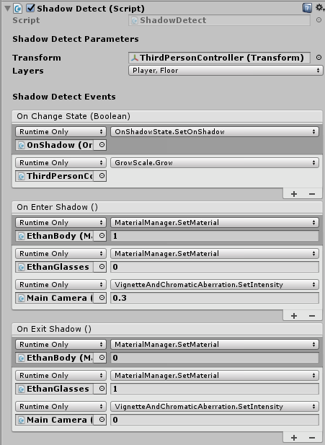

**Transform** : Il s’agit du “Transform” de l’objet qui sera détecté dans l’ombre. Il vaut mieux utilser la partie inférieur de votre personnage, comme les pieds d’un personnage humanoide.

**Layers** : Choisissez les “layers” de GameObject qui ne seront pas frappés par le Raycast. Il est conseillé de mettre le layer de votre personnage et celui du sol au minimum.

**On Change Event** : Toutes les fonctions appelées lorsque le GameObject entre ou sort de l’ombre.

**On Enter Shadow** : Toutes les fonctions appelées lorsque le GameObject entre dans l’ombre.

**On Exit Shadow** : Toutes les fonctions appelées lorsque le GameObject sort de l’ombre.

# Script

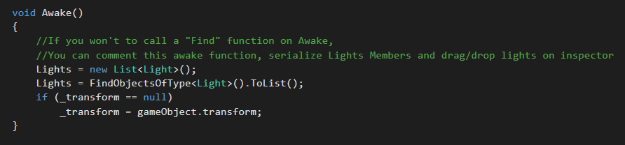

Au démarrage, ce script cherchera toutes les lumières. Vous pouvez aussi commenter cette partie et choisir de sélectionner vous-même les lumières dans l’inspector de Unity, en mettant la variable « Lights » en public.

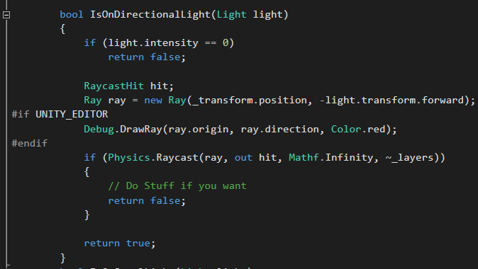

Cette fonction détecte si une lumière directionnelle touche un GameObject. Vous pouvez modifier cette fonction “if(Physics.Raycast…)” pour connaitre l’objet qui crée l’ombre.